SEMINÁRNÍ PRÁCE

DIDAKTICKÁ POMŮCKA

Název předmětu: KČJ/UDBQ (Didaktika mateřského jazyka B)
Obor: Učitelství pro 1. stupeň ZŠ
Školní rok: 2018/2019
Jméno vyučujícího: Mgr. Veronika Krejčí
Ročník studia: 3. ročník
Jméno studenta: Kateřina Marciánová

Název činnosti: Vějíře
Učivo: kořen slov
Ročník: 3. a 4.
Popis aktivity s fotografiemi:
Každý žák dostane vějíř se slovy, jeho úkolem je najít kořen slov. Na další kartičky píší slova se stejným kořenem.
Žáci mohou pracovat v menších skupinkách, vzájemně si vějíře vymění a vymýšlí společně co nejvíce slov se stejným kořenem – mohou soutěžit skupinky mezi sebou.

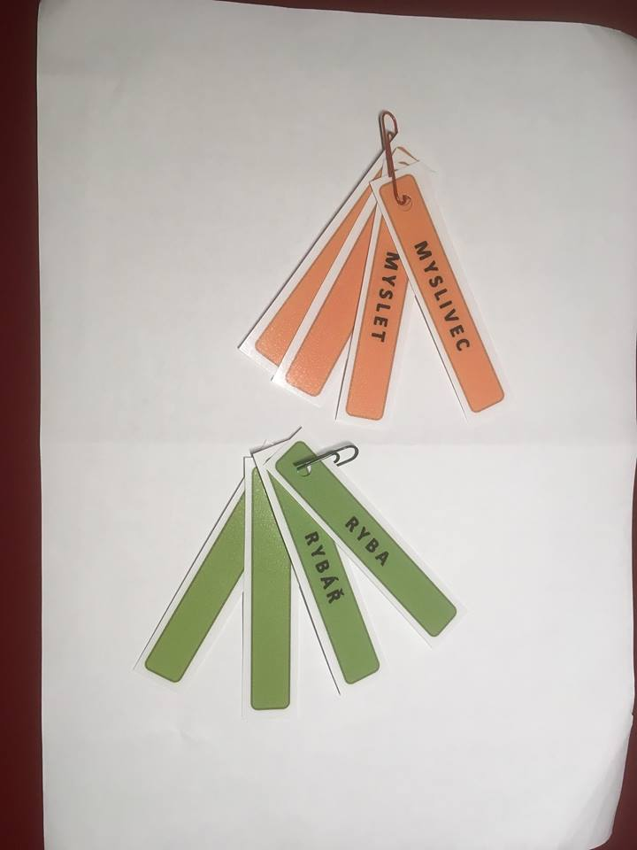

Postup výroby pomůcky:
Pomůcku si vytiskneme, zalaminujeme, děrovačkou uděláme dírky a poté provlékneme kancelářskou sponkou nebo svážeme provázkem.
Další aktivity:
Odvozování dalších slov se stejným kořenem, tvoření vět, apod.

